институт ОБЩЕСТВЕННОГО МНЕНИЯ «квалитас»


394036, г. Воронеж, пр. Революции, д. 44, к. 14
тел.: (473) 251-20-75, 251-90-75
E-mail: office@qualitas.ru
Internet: http://www.qualitas.ru
ИНН 3666065119
Расчётный счёт № 40702810613400101661 ЦЧ банк СБ РФ г. Воронеж

ЕЖЕМЕСЯЧНЫЙ БЮЛЛЕТЕНЬ
СОЦИОЛОГИЧЕСКИХ СООБЩЕНИЙ
ПО г. ВОРОНЕЖУ

№ 2013-01 (181)

При использовании информации ссылка на Институт
общественного мнения «Квалитас» обязательна.
В этом выпуске:

1 раздел: ПОСТРЕЛЯЕМ?
- В некоторых странах разрешена свободная продажа огнестрельного оружия совершеннолетним, законопослушным и психически здоровым людям. Речь идёт не об охотничьем, а о боевом оружии – таком, как пистолеты. Если в России будет разрешена свободная продажа оружия совершеннолетним, законопослушным и психически здоровым гражданам, то как Вы отнесётесь к такому решению – положительно или отрицательно?
- Если будет принят закон о свободной продаже оружия, Вы лично купите или не купите оружие?
- Как Вы полагаете, если бы в нашей стране разрешили свободную продажу огнестрельного оружия, это привело бы к росту преступности, к снижению преступности или никак не сказалось бы на уровне преступности?
2 раздел: НЕКОТОРЫЕ АСПЕКТЫ ЭЛЕКТОРАЛЬНОГО НАСТРОЕНИЯ ВОРОНЕЖЦЕВ
- Как Вы считаете, должны или не должны жители г. Воронежа иметь возможность отзыва избранного губернатора воронежской области?
- Как Вы считаете, должны или не должны жители г. Воронежа иметь возможность отзыва избранного мэра Воронежа?
- Лично Вы поддерживаете или не поддерживаете инициативу губернатора А. Гордеева о выборе мэра Воронежа в 2 тура?
- Кому, по Вашему мнению, принадлежит реальная власть в городе?
3 раздел: ГОРОЖАНЕ И СЕЛЬСКИЕ ЖИТЕЛИ: БОРЬБА ИЛИ ЕДИНСТВО
ПРОТИВОПОЛОЖНОСТЕЙ?
- Как Вы считаете, жители воронежской области более доброжелательны или менее доброжелательны, чем жители других областей или такие же, как они?
- Как Вы считаете, кто более доброжелателен, жители г. Воронежа или жители сельских районов Воронежской области?
- Как Вы считаете, у кого уровень морально-этических качеств выше - у жителей Воронежа или у жителей сельских районов?
- Как Вы считаете, кому в современных социально-экономических условиях живется легче - жителям Воронежа или жителям сельских районов?
- Скажите, а лично Вам хотелось бы или не хотелось поменять свое место жительство с городского на сельское (для жителей Воронежа) и с сельского на городское (для жителей районов области)?
4 раздел: ЛИДЕРЫ ЗРИТЕЛЬСКИХ И ЧИТАТЕЛЬСКИХ СИМПАТИЙ
- Назовите, пожалуйста, самую интересную, на Ваш взгляд, центральную газету 2012 года?
- Назовите, пожалуйста, самую интересную, на Ваш взгляд, местную газету 2012 года?
- Назовите, пожалуйста, лучшую телепередачу центрального ТВ 2012 года?
- Назовите, пожалуйста, лучшую телепередачу местного ТВ 2012 года?
- Назовите, пожалуйста, самый интересный кинофильм 2012 года?

Редколлегия:

Н.А. Романович (главный редактор)
Ю.В. Митрофанов (редактор)
Н. А. Симонова (руководитель полевого исследования)

ИНФОРМАЦИОННАЯ БАЗА:
РАЗДЕЛЫ 1, 2, 4
– опрос проведен 11-15 января 2013 г., опрошено 803 человека;
– метод: телефонное интервью;
– выборка репрезентативна для населения г. Воронежа старше 18 лет по полу и возрасту.

РАЗДЕЛ 3
– опрос проведен 14-25 декабря 2012 г., опрошено 1200 человек;
– метод: телефонное интервью;
– выборка репрезентативна для населения Воронежской области старше 18 лет по полу и возрасту.

ИНСТИТУТ ОБЩЕСТВЕННОГО МНЕНИЯ «квалитас». Тел.: (473) 251-90-75, 251-20-75

Опрос проведён ИОМ "Квалитас" 11-15 января 2013 года методом телефонного интервью.
Выборка репрезентативна для населения г. Воронежа старше 18 лет по полу и возрасту.
Опрошено 803 человека.

1 раздел: ПОСТРЕЛЯЕМ?

В некоторых странах разрешена свободная продажа огнестрельного оружия совершеннолетним, законопослушным и психически здоровым людям. Речь идёт не об охотничьем, а о боевом оружии – таком, как пистолеты. Если в России будет разрешена свободная продажа оружия совершеннолетним, законопослушным и психически здоровым гражданам, то как Вы отнесётесь к такому решению – положительно или отрицательно?
Таблица 1
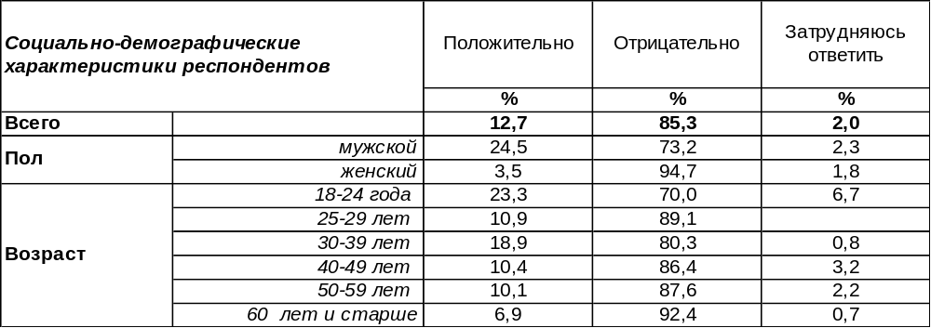
(Примечание: распределение ответов респондентов по строке составляет 100%)
«Если на сцене висит ружьё, то к концу пьесы оно обязательно выстрелит». В эту чеховскую фразу соотечественники верят безоговорочно и трактуют применительно не только к сцене, но и к жизни. Если у человека есть оружие, он обязательно его в какой-то момент на кого-то направит. Пусть потом пожалеет, пусть потом это окажется ошибкой, но это будет потом, когда уже ничего нельзя исправить.
Подавляющее большинство воронежцев отрицательно относятся к идее свободной продажи огнестрельного оружия (85%). Особенно это не нравится пожилым людям (92%) и женщинам (95%).
Приветствовали бы такую продажу 13% воронежцев. Сильнее всего обрадовалась бы молодежь (23%). Мужчины гораздо чаще (25%), чем женщины (4%) желали бы свободной продажи огнестрельного оружия.
В марте 2002 года мы уже задавали вопрос на эту же тему воронежцам, который звучал так: «Как вы считаете, следует ли разрешить свободную продажу оружия законопослушным и психически здоровым гражданам?» [Бюллетень 2002-03]. Тогда 16% опрошенных ответили: «следует», а 79% - «не следует». Как видим, за последние десять лет увеличилось число воронежцев, которые возражают против свободной торговли оружием, с 79% до 85%.
Согласно результатам опроса ФОМ (опрошено 1500 чел. в 43 субъектах РФ в ноябре 2012 года), большинство россиян тоже выступают против разрешения на продажу оружия (см. график ниже).
Если в России будет разрешена свободная продажа оружия совершеннолетним,
законопослушным и психически здоровым гражданам, то как Вы отнесётесь к такому
решению – положительно или отрицательно?

ИНСТИТУТ ОБЩЕСТВЕННОГО МНЕНИЯ «квалитас». Тел.: (473) 251-90-75, 251-20-75
Опрос проведён ИОМ "Квалитас" 11-15 января 2013 года методом телефонного интервью.
Выборка репрезентативна для населения г. Воронежа старше 18 лет по полу и возрасту.
Опрошено 803 человека.

Если будет принят закон о свободной продаже оружия, Вы лично купите или не купите оружие?
Таблица 2
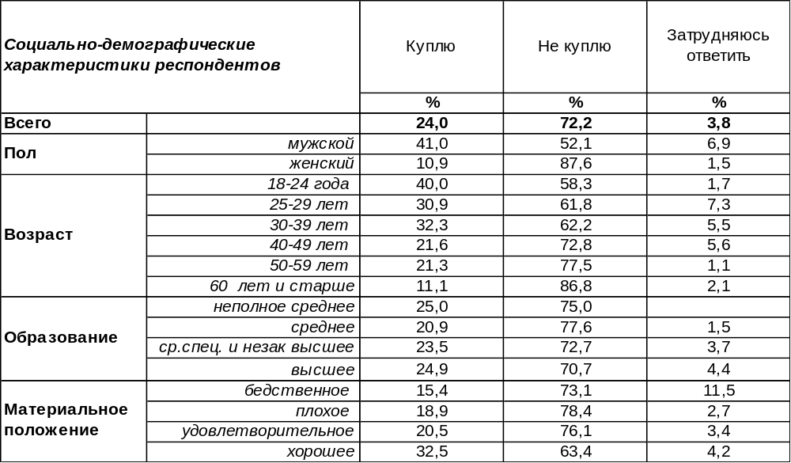
(Примечание: распределение ответов респондентов по строке составляет 100%)
Если все-таки закон о свободной продаже оружия будет принят, то 24% обязательно приобретут себе его. Прежде всего это сделают мужчины (41%), но и женщины тоже «не лыком шиты» - каждая десятая будет иметь свой ствол (11%).
Преимущество в приобретении оружия будет за теми, у кого больше денег. Так, среди бедных горожан только 18% потратят деньги на оружие, тогда как среди воронежцев с хорошим материальным положением – 33%.
Чем моложе респонденты, тем больше у них желание вооружиться. Если среди пожилых граждан это желание есть у 11%, то среди молодежи – у 40%. Иными словами, молодые бесшабашные головы получат возможность пострелять.
Судя по опросу ФОМ (опрошено 1500 чел. в 43 субъектах РФ в ноябре 2012 года), большинство россиян также не собираются вооружаться даже в случае принятия закона.

Если будет принят закон о свободной продаже оружия, Вы лично купите или не купите оружие?

Как свидетельствуют опросы ФОМ за прошлые годы, количество жителей страны, желающих приобрести оружие, снизилось с 2001 года по 2012 год на 11% (с 27% до 16%).

ИНСТИТУТ ОБЩЕСТВЕННОГО МНЕНИЯ «квалитас». Тел.: (473) 251-90-75, 251-20-75
Опрос проведён ИОМ "Квалитас" 11-15 января 2013 года методом телефонного интервью.
Выборка репрезентативна для населения г. Воронежа старше 18 лет по полу и возрасту.
Опрошено 803 человека.

Как Вы полагаете, если бы в нашей стране разрешили свободную продажу огнестрельного оружия, это привело бы к росту преступности, к снижению преступности или никак не сказалось бы на уровне преступности?
Таблица 3
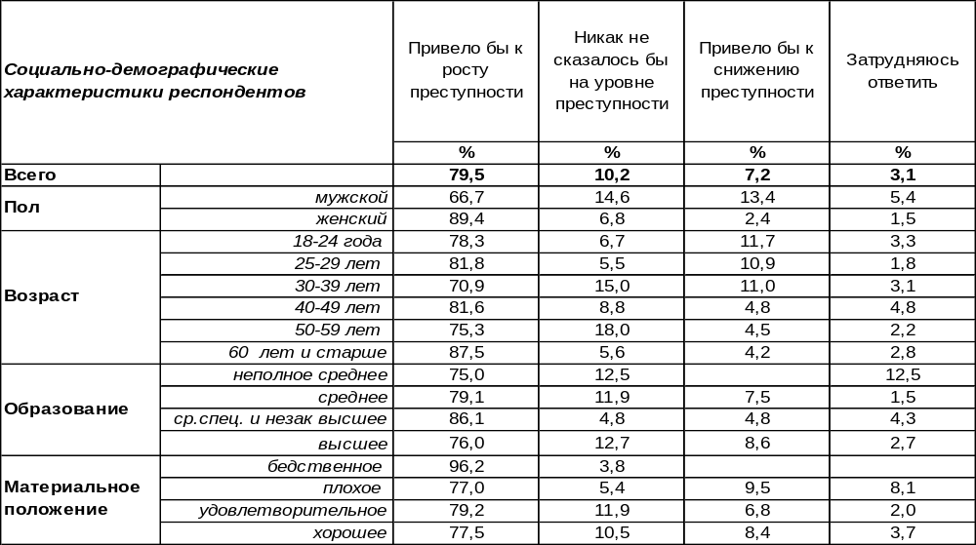
(Примечание: распределение ответов респондентов по строке составляет 100%)
Мнение большинства населения на этот счет однозначно: свободная продажа огнестрельного оружия в нашей стране привела бы к росту преступности (80%). Среди самых бедных слоев горожан число сторонников этого мнения доходит до 96%.
В то же время каждый десятый опрошенный считает, что принятие закона о продаже оружия никак не отразится на преступности (10%). Мужчины в этом убеждены в два раза чаще, чем женщины (15/7).
А некоторые респонденты (7%) даже склонны полагать, что преступность в стране снизится, если граждане вооружатся. Молодежь в этом убеждена чаще других (до 12%), мужчины чаще женщин (13/2).
Большинство россиян, как показывают результаты опроса ФОМ (опрошено 1500 чел. в 43 субъектах РФ в ноябре 2012 года), прогнозируют рост преступности в случае свободной продажи оружия.
Как Вы полагаете, если бы в нашей стране разрешили свободную продажу огнестрельного оружия, это привело бы к росту преступности, к снижению преступности или никак не сказалось бы на уровне преступности?

ИНСТИТУТ ОБЩЕСТВЕННОГО МНЕНИЯ «квалитас». Тел.: (473) 251-90-75, 251-20-75
Опрос проведён ИОМ "Квалитас" 11-15 января 2013 года методом телефонного интервью.
Выборка репрезентативна для населения г. Воронежа старше 18 лет по полу и возрасту.
Опрошено 803 человека.

2 раздел: НЕКОТОРЫЕ АСПЕКТЫ ЭЛЕКТОРАЛЬНОГО НАСТРОЕНИЯ ВОРОНЕЖЦЕВ

Как Вы считаете, должны или не должны жители г.Воронежа иметь возможность отзыва избранного губернатора Воронежской области?
Таблица 4
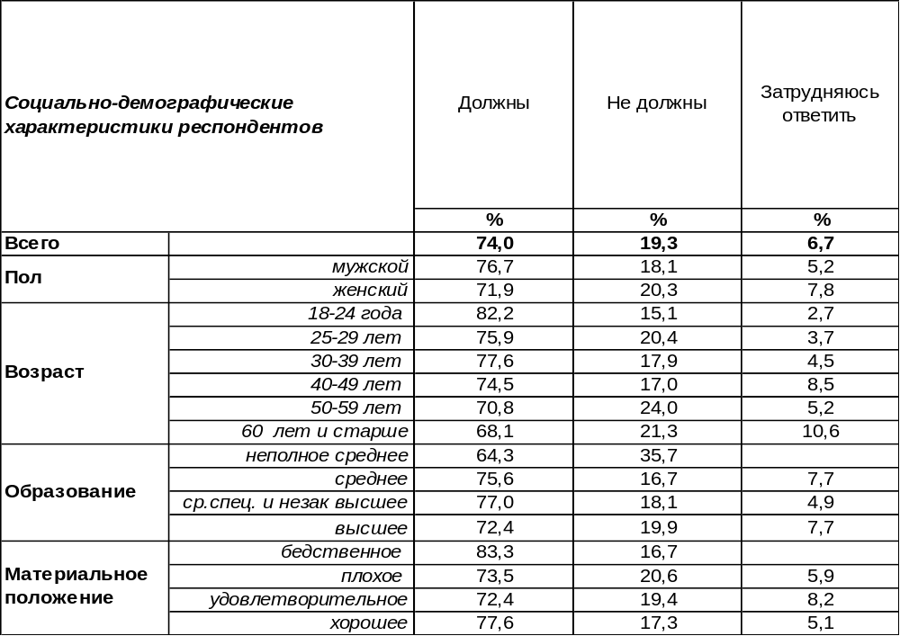
(Примечание: распределение ответов респондентов по строке составляет 100%)

В связи с возвращением выборности губернаторов все регионы страны до 31 декабря 2012 года должны были принять законы об отзыве глав субъектов. В мае 2012 года Президентом РФ были подписаны поправки в федеральный закон (№ 40-ФЗ) «Об общих принципах организации законодательных (представительных) и исполнительных органов государственной власти субъектов Российской Федерации» и «Об основных гарантиях избирательных прав и права на участие в референдуме граждан Российской Федерации». Поправки предусматривают возможность досрочного прекращения полномочий высшего должностного лица субъекта РФ.
А как относятся воронежцы к перспективе возможного отзыва избранного губернатора? Почти три четверти горожан (74%) приветствуют появление такого права. Считают, что воронежцы должны иметь возможность отзыва избранного главы региона чаще мужчины, чем женщины (77/72), чаще молодые, чем пожилые (82/68), чаще бедные, чем богатые (83/53).
Лишь 19% жителей Воронежа отвергают саму возможность отзыва избранного губернатора. Среди наиболее состоятельных людей это число достигает 41%. Не исключено, что они просто не желают увеличения расходов из областной казны, которые неизбежно возникают в связи с перевыборами губернаторов.
В законы Воронежской области были внесены поправки (от 25 июня 2012 года), регулирующие процедуру отзыва губернатора избирателями. Согласно им, для проведения голосования по отзыву главы региона должны быть собраны подписи в количестве не менее одной трети от числа избирателей, зарегистрированных на территории Воронежской области. Основания для отзыва – нарушение губернатором закона или невыполнение своих обязанностей, установленные в судебном порядке. Отзыв признается состоявшимся, если за него проголосовало более половины числа участников голосования.
ИНСТИТУТ ОБЩЕСТВЕННОГО МНЕНИЯ «квалитас». Тел.: (473) 251-90-75, 251-20-75
Опрос проведён ИОМ "Квалитас" 11-15 января 2013 года методом телефонного интервью.
Выборка репрезентативна для населения г. Воронежа старше 18 лет по полу и возрасту.
Опрошено 803 человека.

Как Вы считаете, должны или не должны жители г.Воронежа иметь возможность отзыва избранного мэра Воронежа?
Таблица 5
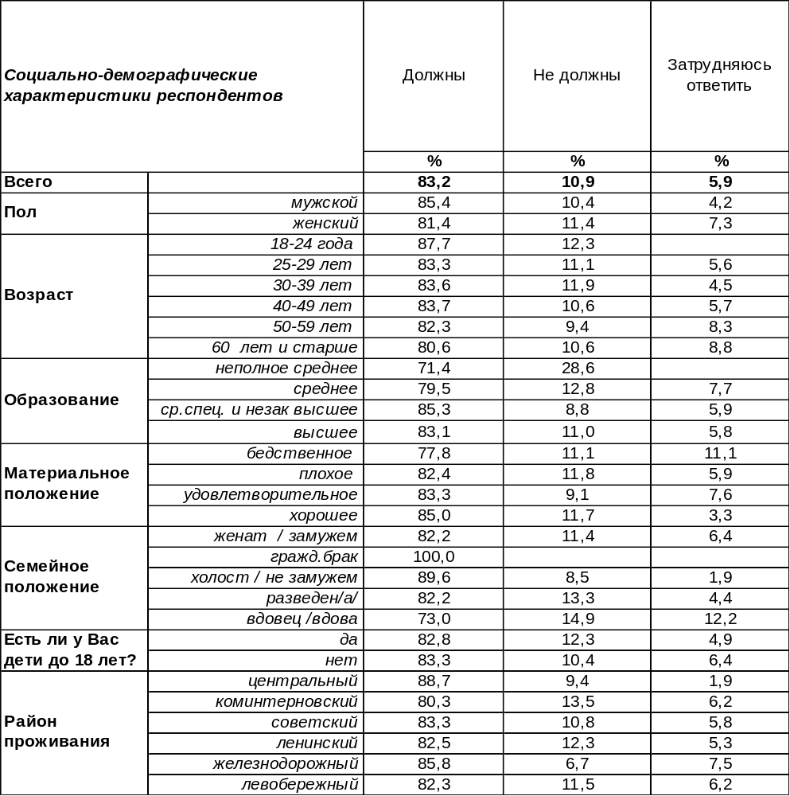
(Примечание: распределение ответов респондентов по строке составляет 100%)

Мэр, в отличие от губернатора, не принадлежит федеральной ветви власти, а является главой местного самоуправления. Поэтому поправки об отзыве губернатора, внесенные в Основы государственной власти Воронежской области, на мэра не распространяются. Тем не менее, вопрос о возможности отзыва мэра актуален и периодически вставал ребром, как показывает история города (например, в бытность мэром Б. Скрынникова). Но в силу своей сложности и трудоемкости такая процедура ни разу не была осуществлена.
А воронежцы на редкость единодушно (83%) считают, что должны обладать правом отзыва избранного мэра (сравните: за право на отзыв губернатора проголосовало 74% опрошенных). Таким образом, возможность отзыва мэра более актуальна в глазах воронежцев, чем возможность отзыва губернатора. Среди молодежи число взыскующих этого права достигает 88%.
Отвергают саму возможность отзыва избранного мэра сегодня только 11% горожан. Возможно, они рассуждают так: если мэр избран, пусть работает до следующих выборов.
Но даже если этим правом никто ни разу не воспользуется, само наличие возможности отзыва выборного должностного лица может рассматриваться как средство воздействия, корректирующее его работу. Как некий «дамоклов меч», который, хотя и не падает, но держит чиновника в тонусе.

ИНСТИТУТ ОБЩЕСТВЕННОГО МНЕНИЯ «квалитас». Тел.: (473) 251-90-75, 251-20-75
Опрос проведён ИОМ "Квалитас" 11-15 января 2013 года методом телефонного интервью.
Выборка репрезентативна для населения г. Воронежа старше 18 лет по полу и возрасту.
Опрошено 803 человека.

Лично Вы поддерживаете или не поддерживаете инициативу губернатора А.Гордеева о выборе мэра Воронежа в 2 тура?
Таблица 6
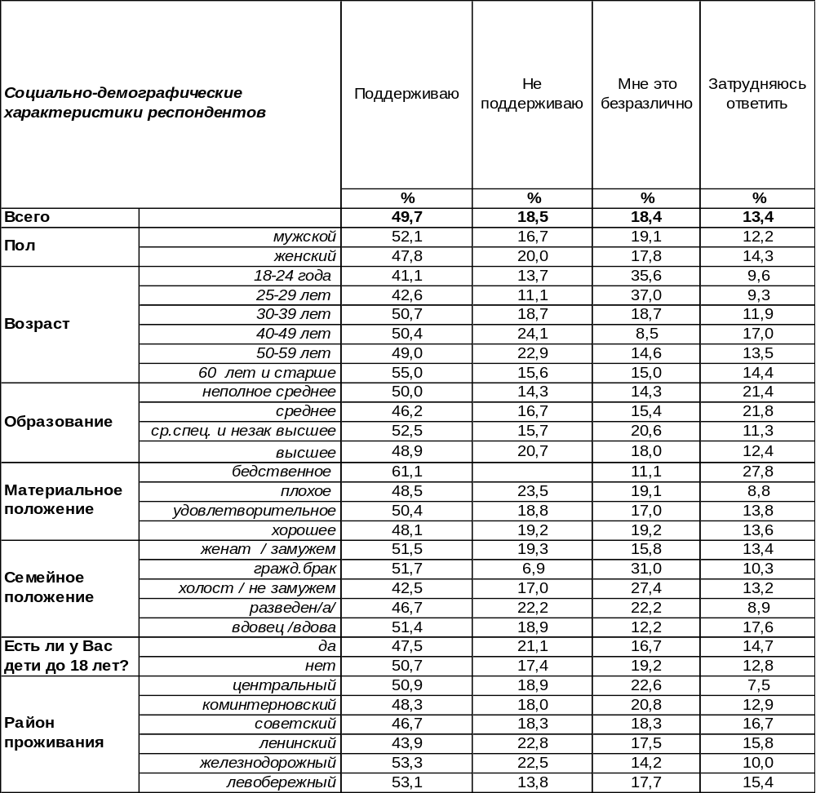
(Примечание: распределение ответов респондентов по строке составляет 100%)

Предложение губернатора А.Гордеева о проведении выборов мэра Воронежа в два тура встретило неоднозначный отклик. С одной стороны, некоторые политики сокрушаются об излишних расходах: «Что такое двухтуровая система? Это 60 млн. рублей, которые дополнительно потратят», - свидетельствует Галина Кудрявцева. Обиднее всего – что потратят зря. Нелишне вспомнить, что явка избирателей и на первый тур едва доходила до 25%, а второй тур может привлечь ещё меньше избирателей.
С другой стороны, эксперты считают, что второй тур может стать фильтром, через который пройдут лишь те, кто максимально соответствуют ожиданиям думающей части избирателей. То есть второй тур – это страховка от выбора «случайного кандидата».
Каждый второй воронежец (50%) поддерживает предложение о выборе мэра Воронежа в два тура. Чем беднее жители, тем больше среди них сторонников двух ступеней избрания мэра (среди самых бедных – 61%). Вместе с тем 19% горожан не поддерживают эту инициативу губернатора и предлагают остановиться на одном туре.

ИНСТИТУТ ОБЩЕСТВЕННОГО МНЕНИЯ «квалитас». Тел.: (473) 251-90-75, 251-20-75
Опрос проведён ИОМ "Квалитас" 11-15 января 2013 года методом телефонного интервью.
Выборка репрезентативна для населения г. Воронежа старше 18 лет по полу и возрасту.
Опрошено 803 человека.

КОМУ, ПО ВАШЕМУ МНЕНИЮ, ПРИНАДЛЕЖИТ РЕАЛЬНАЯ ВЛАСТЬ В ГОРОДЕ?
Таблица 7
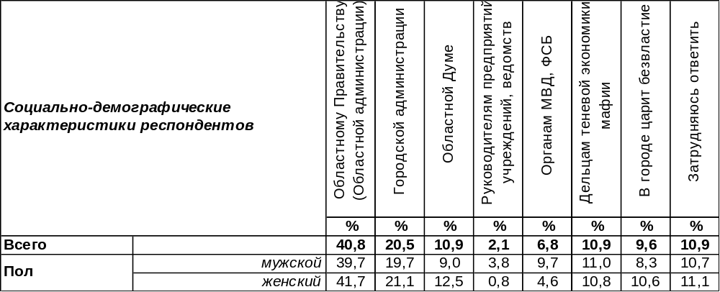
(Примечание: ввиду того что на вопрос допускалось несколько вариантов ответов,
распределение ответов респондентов по строке превышает 100%)
Этот вопрос мы регулярно задаем воронежцам в конце уходящего года, начиная с 1998 года.
Кому принадлежит реальная власть в городе?
 | Областной  администрации | Городской  администрации | Областной  Думе | Руководителям  предприятий,  учреждений | Органам МВД, ФСБ | Дельцам  теневой экономики,  мафии | В городе царит  безвластие | Затрудняюсь  ответить
1998 год | 32% | 12% | 1% | 2% | 7% | 40% | 20% | 7%
1999 год | 23% | 17% | 2% | 3% | 7% | 37% | 10% | 16%
2000 год | 26% | 22% | 5% | 4% | 8% | 27% | 8% | 12%
2001 год | 30% | 27% | 4% | 3% | 9% | 30% | 8% | 10%
2002 год | 13% | 17% | 4% | 5% | 7% | 34% | 9% | 18%
2003 год | 29% | 11% | 8% | 3% | 11% | 36% | 6% | 11%
2004 год | 26% | 13% | 7% | 4% | 6% | 33% | 15% | 10%
2005 год | 23% | 11% | 5% | 2% | 8% | 27% | 28% | 6%
2006 год | 26% | 14% | 7% | 4% | 7% | 31% | 13% | 8%
2007 год | 32% | 18% | 9% | 5% | 8% | 27% | 7% | 11%
2008 год | 31% | 28% | 9% | 2% | 8% | 25% | 9% | 9%
2009 год | 41% | 18% | 9% | 4% | 9% | 20% | 7% | 11%
2010 год | 40% | 16% | 6% | 5% | 10% | 28% | 6% | 8%
2011 год | 41% | 22% | 8% | 4% | 9% | 21% | 7% | 8%
2012 год | 41% | 21% | 11% | 2% | 7% | 11% | 10% | 11%
Вот уже пятый год подряд воронежцы считают, что львиная доля городской власти – в распоряжении областной администрации (41%). Второе место по влиянию на жизнь города «отвоевала» себе в 2012 году городская администрация – 21% (в прошлом году по своему влиянию она была уравнена в глазах населения с дельцами теневой экономики). Дельцы теневой экономики «отступили» на третье место (11%), поделив его с областной Думой (11%). Но каждый десятый житель Воронежа при этом считает, что в городе царит безвластие (10%).
ИНСТИТУТ ОБЩЕСТВЕННОГО МНЕНИЯ «квалитас». Тел.: (473) 251-90-75, 251-20-75
Опрос проведён ИОМ "Квалитас" 14-25 декабря 2012 года методом телефонного интервью.
Выборка репрезентативна для населения Воронежской области старше 18 лет по полу и возрасту.
Опрошено 1205 человек.

3 раздел: ГОРОЖАНЕ И СЕЛЬСКИЕ ЖИТЕЛИ: БОРЬБА ИЛИ ЕДИНСТВО

ПРОТИВОПОЛОЖНОСТЕЙ?

Как Вы считаете, жители Воронежской области более доброжелательны или менее доброжелательны, чем жители других областей или такие же, как они?
Таблица 8
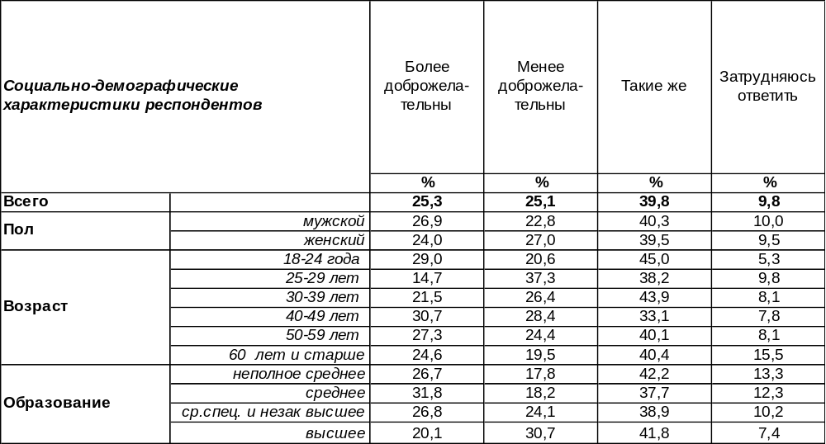
(Примечание: распределение ответов респондентов по строке составляет 100%)
Чаще всего наши земляки считают, что они не отличаются в плане доброжелательности от жителей других областей России (40%). Мнения прочих разделились. Одни считают, что в Воронежской области люди доброжелательнее, чем в других регионах (25%). Другие, напротив, полагают, что менее доброжелательны (25%).
Доброжелательными считают жителей Воронежской области чаще мужчины, чем женщин, чаще бедные, чем богатые, чаще малообразованные, чем высокообразованные граждане. Чем меньше населенный пункт, тем чаще его жители свидетельствовали о доброжелательности (в г.Воронеже – 18%, в селах -31%).
Ранее мы неоднократно задавали воронежцам вопрос: «Как Вы считаете, какие качества наиболее характерны жителям Воронежа?». Среди прочих перечисленных качеств соотношение доброты и недоброжелательности имело следующий вид в разные годы [Бюллетень 2011-2]:

Можно видеть, что недоброжелательность упомянули 24% жителей в 2011 году (21% - в 2001 году). А вот «доброта» как черта характера снизила свои показатели с 37% с 2001 году до 27% в 2011 году.
ИНСТИТУТ ОБЩЕСТВЕННОГО МНЕНИЯ «квалитас». Тел.: (473) 251-90-75, 251-20-75
Опрос проведён ИОМ "Квалитас" 14-25 декабря 2012 года методом телефонного интервью.
Выборка репрезентативна для населения Воронежской области старше 18 лет по полу и возрасту.
Опрошено 1205 человек.

Как Вы считаете, кто более доброжелателен, жители г.Воронежа или жители сельских районов Воронежской области?
Таблица 9
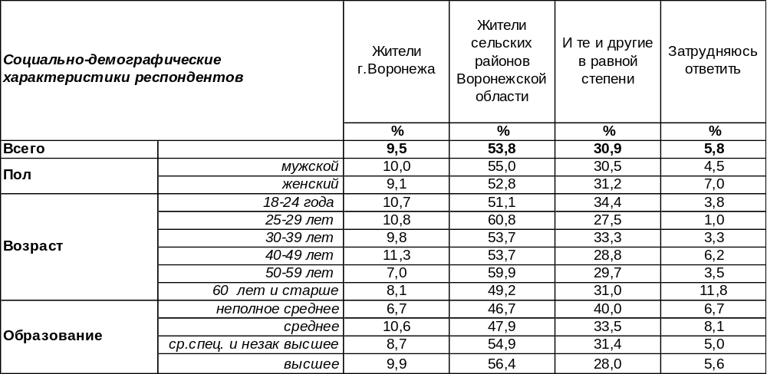
(Примечание: распределение ответов респондентов по строке составляет 100%)
Большинство опрошенных (54%) не сомневаются в том, что жители сельских районов Воронежской области являются более доброжелательными, чем жители областного центра. Особенно убеждены в этом молодые люди (до 61%). Чем образованнее люди, тем чаще они так считают (от 46% до 56% по мере роста уровня образования). Убежденность в том, что доброжелательные люди живут в основном в сельских районах крепнет по мере увеличения размера населенного пункта (от 50% в селах до 58% в г.Воронеже). То есть мы можем проследить интересную закономерность: жители сельской местности в меньшей степени склонны считать себя доброжелательными, чем им готовы приписать городские жители.
Как Вы считаете, кто более доброжелателен, жители г.Воронежа или жители
сельских районов Воронежской области?

Очевидно, что никто из опрошенных не измерял количество доброты в сердцах жителей Воронежской области. Просто общественное мнение выявило латентную установку, что-то типа мифа о том, что в селах люди добрее, чем в городах. И в этот миф верит большинство населения.
Впрочем, некоторые респонденты не поддаются мифологизации и стараются быть в своих оценках реалистичными. Так, по мнению 31% опрошенных, и горожане, и селяне доброжелательны в равной степени. Чем ниже уровень образования, тем чаще люди высказываются в пользу такого равенства (с 28% до 40%).
И наконец, только 10% опрошенных отдают первенство по доброжелательности жителям областного центра. Особенно доброжелательными воронежцы представляются работникам сферы культуры (31%) и военнослужащим (18%).
ИНСТИТУТ ОБЩЕСТВЕННОГО МНЕНИЯ «квалитас». Тел.: (473) 251-90-75, 251-20-75
Опрос проведён ИОМ "Квалитас" 14-25 декабря 2012 года методом телефонного интервью.
Выборка репрезентативна для населения Воронежской области старше 18 лет по полу и возрасту.
Опрошено 1205 человек.

Как Вы считаете, у кого уровень морально-этических качеств выше - у жителей Воронежа или у жителей сельских районов?
Таблица 10
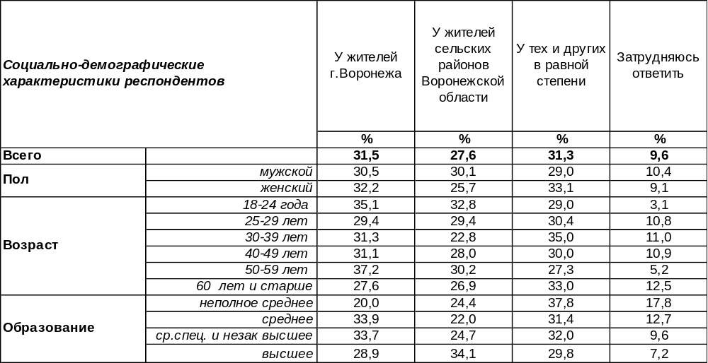
(Примечание: распределение ответов респондентов по строке составляет 100%)
Несмотря на то что население дружно считает, что сельские жители доброжелательнее городских (см. предыдущий вопрос), высокий уровень морально-этических качеств эти же люди приписывают прежде всего жителям областного центра (32%) или, по крайней мере, селянам и горожанам в равной степени. (31%). В последнюю очередь опрошенные связывали мораль с обликом сельских жителей (28%).
Надо сказать, что сами сельские жители реже других присваивали себе высокие морально-этические качества (25%), они чаще всего считали, что этого добра у всех поровну (34%). А вот в малых городах Воронежской области преобладает мнение, что высокоморальные люди сосредоточены в областном центре (35%). Среди состоятельных людей это мнение разделяют 43%. Среди работников госуправления и сферы культуры такая убежденность достигает 46%.

Как Вы считаете, у кого уровень морально-этических качеств выше - у жителей Воронежа
или у жителей сельских районов?

Оценка людей по морально-этическим качествам зависит от их религиозности. Люди религиозные (представители различных конфессий) единодушно отдают моральный приоритет жителям города Воронежа, тогда как атеисты считают, что сельские жители более нравственны (49%), чем горожане.

ИНСТИТУТ ОБЩЕСТВЕННОГО МНЕНИЯ «квалитас». Тел.: (473) 251-90-75, 251-20-75
Опрос проведён ИОМ "Квалитас" 14-25 декабря 2012 года методом телефонного интервью.
Выборка репрезентативна для населения Воронежской области старше 18 лет по полу и возрасту.
Опрошено 1205 человек.

Как Вы считаете, кому в современных социально-экономических условиях живется легче - жителям Воронежа или жителям сельских районов?
Таблица 11
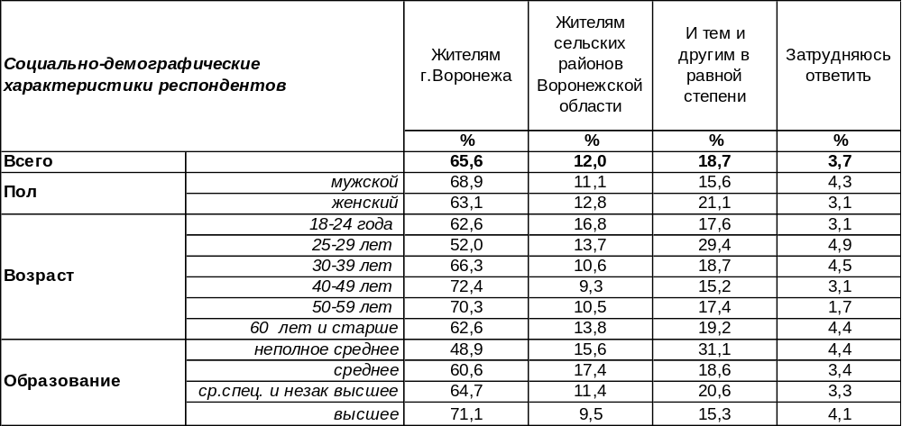
(Примечание: распределение ответов респондентов по строке составляет 100%)

Жителям города Воронежа живется легче в современных социально-экономических условиях, чем сельскому населению – это убеждение большинства опрошенных (66%). По мере возрастания уровня образования респондентов растет и уверенность в этом (с 49% до 71%). Хорошее материальное положение тоже способствует росту подобной убежденности (72%), тогда как среди бедных людей такая уверенность хоть и имеется (59%), но не носит массового характера.
Второй по популярности ответ – и у воронежцев, и у сельских жителей есть свои трудности, поэтому и тем и другим живется приблизительно одинаково (19%). Так чаще всего считают молодые люди от 25 до 30 лет (29%).
Реже всего респонденты свидетельствовали о легкости жизни сельского населения (12%). Чем беднее люди, тем чаще они считали, что жизнь в современном селе легче, чем в городе (если среди богатых так считают только 9%, то среди самых бедных – 17%).
Чем крупнее город, тем чаще его жители думают, что в Воронеже живется легче (село - 60%, малый город - 64% и областной центр -72%). И напротив, чем меньше населенный пункт, тем чаще его жители считают, что легче жить в селе (областной центр - 10%, малый город – 11%, село -15%). Иными словами, воронежцы боятся сельской жизни, она представляется им более трудной, чем самим сельским жителям.

Как Вы считаете, кому в современных социально-экономических условиях живется
легче - жителям Воронежа или жителям сельских районов?

ИНСТИТУТ ОБЩЕСТВЕННОГО МНЕНИЯ «квалитас». Тел.: (473) 251-90-75, 251-20-75
Опрос проведён ИОМ "Квалитас" 14-25 декабря 2012 года методом телефонного интервью.
Выборка репрезентативна для населения Воронежской области старше 18 лет по полу и возрасту.
Опрошено 1205 человек.

Скажите, а лично Вам хотелось бы или не хотелось поменять свое место жительство с городского на сельское (для жителей Воронежа) и с сельского на городское (для жителей районов области)?
Таблица 12
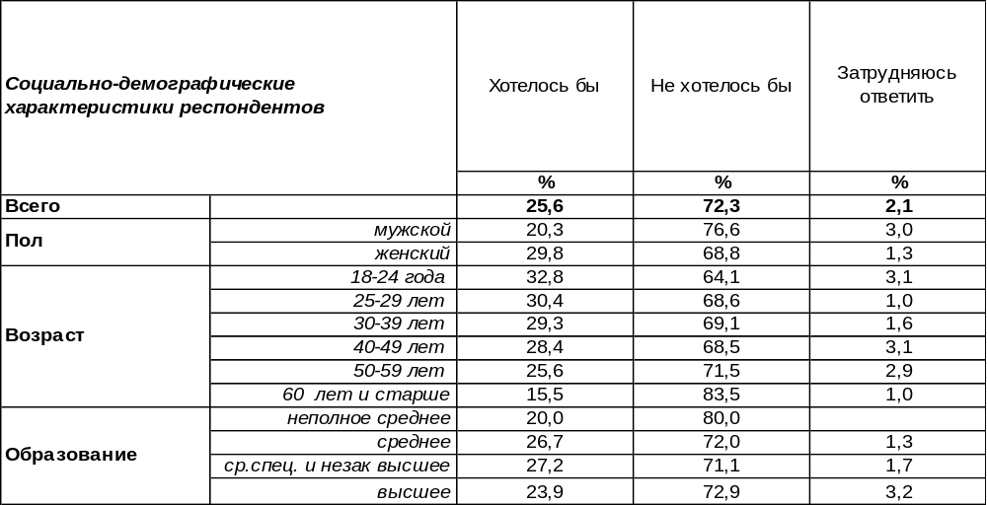
(Примечание: распределение ответов респондентов по строке составляет 100%)
Большинство опрошенных (72%) не собираются менять своего места жительства, возможно, руководствуясь пословицей: «Где родился, там и сгодился». В первую очередь это относится к пожилым людям (84%).
Чем моложе респонденты, тем чаще они хотели бы сменить место жительства. Если в среднем по области таких людей насчитывается 25%, то среди молодежи – это каждый третий (33%).
Как ни удивительно, но не только жители сел хотели бы переехать в город (28%), но и жители Воронежа мечтают переехать в село (25%). И те и другие, очевидно, думают: «Там хорошо, где нас нет». Если они осуществят свои намерения, то встречные потоки переселенцев будут приблизительно уравновешены. То есть «охота к перемене мест» у сельских и городских жителей примерно одинакова.
Надо отметить, что воронежцы знают о сельской жизни не понаслышке - у 65% из них имеются близкие или дальние родственники, проживающие в сельской местности [Бюллетень 2005-09]. И в 2005 году 11% жителей города Воронежа не прочь были переехать на постоянное место жительства в сельскую местность. А сегодня их число удвоилось, судя по результатам опроса.

Скажите, а лично Вам хотелось бы или не хотелось поменять свое место жительство
с городского на сельское (для жителей Воронежа) и с сельского на городское
(для жителей районов области)?

ИНСТИТУТ ОБЩЕСТВЕННОГО МНЕНИЯ «квалитас». Тел.: (473) 251-90-75, 251-20-75
Опрос проведён ИОМ "Квалитас" 11-15 января 2013 года методом телефонного интервью.
Выборка репрезентативна для населения г. Воронежа старше 18 лет по полу и возрасту.
Опрошено 803 человека.

4 раздел: ЛИДЕРЫ ЗРИТЕЛЬСКИХ И ЧИТАТЕЛЬСКИХ СИМПАТИЙ МИНУВШЕГО ГОДА
Уже не первый год Институт общественного мнения «Квалитас» в январе публикует результаты опроса воронежцев для выявления лидеров зрительских и читательских симпатий. Этот проект способствует выявлению полюбившихся народу газет, телепрограмм, различению фильмов-однодневок от фильмов, которые зрители готовы смотреть из года в год.
Как мы уже не раз отмечали, официальные данные о тиражах печатных изданий, рейтингах телепередач или кассовых сборах в кинотеатрах не вполне отражают реальную картину распределения зрительских и читательских симпатий. Дело в том, что возникает дилемма выбора между ценой и качеством. Не все граждане могут приобрести то, что им действительно нравится, финансовые соображения зачастую вынуждают их отказываться от привычных и любимых изданий. По финансовым показателям выпадают из числа популярных программы платных каналов, да и проблема устаревших телевизионных приемников, принимающих от силы 2-3 канала, связана с материальным достатком их владельцев.
Данный проект позволяет воронежцам выявить наиболее интересную газету, телепередачу или кинофильм независимо от того, имеют ли они возможность быть регулярными потребителями того или иного информационного продукта.
Напомним методологию опроса. Вопросы респондентам о читательских и зрительских предпочтениях задавались в открытой форме, то есть без подсказок вариантов ответов (наименований газет, телевизионных передач и кинофильмов).
Все итоговые результаты округлены до целых чисел в процентном выражении. В таблицах печатные издания ранжированы по фактическим показателям.

НАЗОВИТЕ, ПОЖАЛУЙСТА, САМУЮ ИНТЕРЕСНУЮ, НА ВАШ ВЗГЛЯД, ЦЕНТРАЛЬНУЮ ГАЗЕТУ 2012 ГОДА?
Несмотря на то что лидеры читательских симпатий из года в год остаются неизменными, именно в 2012 году их количественные показатели переломили нисходящий тренд и вернулись к средним показателям за последнее десятилетие. Устойчивую повышательную динамику демонстрирует «Российская газета», из года в год по чуть-чуть наращивая лояльность читательской аудитории.
Но что больше всего нас порадовало, так это стабилизация и даже небольшое повышение количества воронежцев, хотя бы изредка читающих центральные газеты. Судя по всему, хоронить традиционные печатные издания несколько преждевременно… Тем интереснее будет отслеживать тенденции на газетном рынке в 2013 году.

Издание | 2000г. | 2001г. | 2002г. | 2003г. | 2004г. | 2005г. | 2006г. | 2007г. | 2008г. | 2009г. | 2010 г. | 2011 г. | 2012 г.
1. Комсомольская правда | 20% | 21% | 20% | 21% | 20% | 20% | 20% | 25% | 16% | 28% | 19% | 14% | 20%
2. Аргументы и факты | 13% | 10% | 9% | 9% | 9% | 10% | 9% | 12% | 13% | 11% | 8% | 7% | 9%
3. Российская газета | - | 1% | 1% | 1% | - | 1% | 1% | 4% | 3% | 4% | 4% | 5% | 6%
4. Московский  комсомолец | 8% | 6% | 7% | 5% | 4% | 4% | 2% | 2% | 2% | 1% | 2% | 1% | 3%
5-7. Коммерсант | - | - | - | - | 1% | - | 1% | - | - | 1% | 1% | <1% | >1%
5-7. Советская Россия | 2% | 3% | 2% | 2% | 2% | - | 1% | 1% | 1% | 1% | 1% | <1% | >1%
5-7. Моя семья | - | - | 1% | - | - | 1% | 1% | 1% | 2% | 1% | 1% | <1% | >1%
8. Спорт | - | - | - | - | - | - | - | - | - | - | - | - | 1%
9-12. Аргументы недели | - | - | - | - | - | - | - | - | - | - | - | - | <1%
9-12. Известия | - | - | - | 1% | 1% | - | 1% | - | 1% | 1% | <1% | <1% | <1%
9-12. Новая газета | - | - | - | - | - | - | - | - | - | - | - | - | <1%
9-12.Спорт-экспресс | - | - | - | 2% | 2% | 1% | - | - | - | 1% | 1% | <1% | <1%

ИНСТИТУТ ОБЩЕСТВЕННОГО МНЕНИЯ «квалитас». Тел.: (473) 251-90-75, 251-20-75
Опрос проведён ИОМ "Квалитас" 11-15 января 2013 года методом телефонного интервью.
Выборка репрезентативна для населения г. Воронежа старше 18 лет по полу и возрасту.
Опрошено 803 человека.

НАЗОВИТЕ, ПОЖАЛУЙСТА, САМУЮ ИНТЕРЕСНУЮ, НА ВАШ ВЗГЛЯД, МЕСТНУЮ

ГАЗЕТУ 2012 ГОДА?
Напомним, что в итоговой таблице результаты округлены до целых чисел в процентном выражении. Сами же издания ранжированы по фактическим показателям. Ниже мы приводим первую десятку воронежских газет, набравших наибольшее количество читательских симпатий.
Таблица 13
Издание | 2000г. | 2001г. | 2002г. | 2003г. | 2004г. | 2005г. | 2006г. | 2007г. | 2008г. | 2009г. | 2010 г. | 2011 г. | 2012 г.
1. Моё! | 29% | 28% | 30% | 35% | 30% | 30% | 40% | 36% | 35% | 44% | 36% | 27% | 39%
2. Камелот | 3% | 3% | 2% | 1% | 1% | 2% | 1% | 3% | 2% | 2% | 2% | 1% | 7%
3. Коммуна | 14% | 12% | 7% | 8% | 7% | 6% | 5% | 4% | 3% | 2% | 3% | 2% | 4%
4-7. Ва-банк | 1% | 2% | 2% | 1% | 2% | - | - | 1% | 1% | - | 1% | 1% | 3%
4-7. Антенна | - | - | - | - | - | - | - | - | - | - | - | - | 3%
4-7. Галерея  Чижова | - | - | - | - | - | - | - | 1% | 2% | 2% | 1% | <1% | 3%
4-7. Берег | 3% | 1% | 2% | 1% | 4% | 2% | 1% | 2% | 2% | 2% | 2% | 1% | 3%
8-10. Молодой  коммунар | 2% | 2% | 2% | 1% | - | - | - | - | 1% | <1% | <1% | <1% | 2%
8-10. Комсомольская правда (региональный вкладыш) | - | - | - | 1% | 3% | 3% | 2% | 2% | <1% | <1% | 2% | <1% | 2%
8-10. АиФ  Черноземья | - | - | - | - | <1% | - | - | - | - | - | - | - | 2%

Чуда не произошло – еженедельник «Моё!» в очередной раз стал лидером читательских симпатий воронежцев, с лихвой возместив потери доли поклонников газеты в 2011 году. Если лидерство «Моё!» было ожидаемо, то вторая позиция в нашем рейтинге газеты бесплатных объявлений «Камелот» была несколько неожиданной. Думается, это тот редкий случай, когда местное издание значительно опередило своего основного конкурента, имеющего франшизу федерального издания. В данном случае мы имеем в виду газету «Из рук в руки», имеющую показатель в пределах 0,2%.

ИНСТИТУТ ОБЩЕСТВЕННОГО МНЕНИЯ «квалитас». Тел.: (473) 251-90-75, 251-20-75
Опрос проведён ИОМ "Квалитас" 11-15 января 2013 года методом телефонного интервью.
Выборка репрезентативна для населения г. Воронежа старше 18 лет по полу и возрасту.
Опрошено 803 человека.

НАЗОВИТЕ, ПОЖАЛУЙСТА, ЛУЧШУЮ ТЕЛЕПЕРЕДАЧУ ЦЕНТРАЛЬНого ТВ 2012 ГОДА?
При подведении итогов опроса воронежцев, выявивших лучшую передачу центрального телевидения за 2012 год, мы получили первую сенсацию. Впервые бессменный лидер нашего телерейтинга – «Новости» на 1 канале – уступил свои позиции другой, не новостной программе.
7% респондентов посчитали, что в прошедшем году не было достойных телепередач. Этот показатель снизился по сравнению с 2011 годом более чем в 2,5 раза. К сожалению, наш опрос не дает возможности определить источник такого изменения: то ли качество передач улучшилось, то ли вкус телезрителей претерпел некоторые изменения, а возможно, появились новые программы, сумевшие найти свою аудиторию. В пользу последней версии отчасти говорит тот факт, что всего респондентами были названы около 250 телепрограмм, достойных звания лучшей. Еще год назад воронежцы смогли назвать только 90 таких передач.
Таблица 14
№ | Телевизионные  передачи | 2000г | 2001г | 2002г | 2003г | 2004г | 2005г | 2006г | 2007г | 2008г | 2009г | 2010 г. | 2011 г. | 2012 г.
1 | Пусть говорят  (1 канал) | - | - | - | - | - | 6% | 4% | 4% | 2% | 5% | 5% | 9% | 11%
2 | Время / Новости  (1 канал) | 10% | 12% | 9% | 11% | 13% | 12% | 11% | 18% | 18% | 14% | 13% | 16% | 9%
3 | Вести  (канал Россия 1) | - | 3% | 3% | 5% | 2% | 5% | 7% | 6% | 11% | 6% | 6% | 7% | 8%
4 | Голос  (1 канал) | - | - | - | - | - | - | - | - | - | - | - | - | 5%
5 | Comedy Club  (ТНТ) | - | - | - | - | - | - | - | - | 2% | - | - | - | 3%
6-10 | Давай поженимся  (1 канал) | - | - | - | - | - | - | - | - | 2% | 1% | 2% | 2% | 2%
6-10 | Поединок  (канал Россия 1) | - | - | - | - | - | - | - | - | - | - | 3% | 1% | 2%
6-10 | Битва экстрасенсов  (ТНТ) | - | - | - | - | - | - | - | - | - | <1% | <1% | 2% | 2%
6-10 | Человек и закон  (1 канал) | 2% | 1% | 1% | 2% | 2% | 3% | 2% | 1% | - | 2% | 3% | 1% | 2%
6-10 | КВН  (1 канал) | 1% | 1% | - | - | <1% | <1% | <1% | <1% | <1% | 2% | <1% | <1% | 2%

ИНСТИТУТ ОБЩЕСТВЕННОГО МНЕНИЯ «квалитас». Тел.: (473) 251-90-75, 251-20-75
Опрос проведён ИОМ "Квалитас" 11-15 января 2013 года методом телефонного интервью.
Выборка репрезентативна для населения г. Воронежа старше 18 лет по полу и возрасту.
Опрошено 803 человека.

НАЗОВИТЕ, ПОЖАЛУЙСТА, ЛУЧШУЮ ТЕЛЕПЕРЕДАЧУ МЕСТНОГО ТВ 2012 ГОДА?

Три десятка передач местного телевидения назвали наши респонденты в ходе опроса. Что само по себе не может не радовать, ибо еще год назад воронежцы называли количество программ втрое меньшее. Только 16% респондентов заявили, что по итогам 2012 года они не могут назвать программу, достойную звания лучшей. Еще год назад эта цифра составляла 39%. Кроме того, 19% опрошенных воронежцев не смогли дать содержательный ответ на поставленный вопрос (в 2011г – 15%).
Традиционно публикуем первую пятерку передач местного телевидения – лидеров зрительских симпатий. В таблице телепередачи ранжированы по фактическим показателям.

Таблица 15
Телевизионные  передачи | 2000г | 2001г | 2002г | 2003г | 2004г | 2005г | 2006г | 2007г | 2008г | 2009г | 2010г | 2011г | 2012
1. Вести-Воронеж  (ВГТРК) | 32% | 26% | 29% | 39% | 35% | 32% | 31% | 27% | 36% | 40% | 31% | 32% | 32%
2. Губернские новости  (ТНТ-Губерния) | - | - | - | 1% | 1% | <1 | 3% | 2% | 5% | 9% | 9% | 9% | 14%
3. Новости 24  (Рен-ТВ Воронеж) | - | - | 1% | 2% | 3% | 10% | 6% | 4% | 3 | 5% | 3% | 1% | 7%
4. Особое мнение  (Рен-ТВ Воронеж) | - | - | - | - | - | - | - | - | - | - | - | <1% | 2%
5. Инструктаж  (ТНТ-Губерния) | - | - | - | - | - | - | - | - | - | - | - | <1% | 1%

В очередной раз мы вынуждены констатировать, что на региональном телерынке наиболее востребовано информационное вещание. Оно и понятно: развлекательные или познавательные передачи давно «подмяли» под себя федеральные каналы, оставив региональным нишу местных новостных программ. Соответственно, первые три строчки нашего рейтинга зрительского внимания занимают именно такие телепрограммы.
При этом выпуски новостей на каналах ТНТ-Губерния и РЕН-ТВ Воронеж заметно упрочили свои позиции. Впрочем, не потеснив с первой строчки бессменного лидера наших многолетних опросов - программу «Вести-Воронеж» на канале ВГТРК.

ИНСТИТУТ ОБЩЕСТВЕННОГО МНЕНИЯ «квалитас». Тел.: (473) 251-90-75, 251-20-75
Опрос проведён ИОМ "Квалитас" 11-15 января 2013 года методом телефонного интервью.
Выборка репрезентативна для населения г. Воронежа старше 18 лет по полу и возрасту.
Опрошено 803 человека.

НАЗОВИТЕ, ПОЖАЛУЙСТА, САМЫЙ ИНТЕРЕСНЫЙ КИНОФИЛЬМ 2012 ГОДА?
267(!) «самых интересных фильмов» назвали наши респонденты во время опроса. Много это или мало? Очень много. Еще год назад эта цифра составляла всего 62 фильма. Неужели в 2012 году на большие телеэкраны вышло столько киноновинок? Отнюдь. Уже традиционно вынуждены констатировать, что респонденты концентрируют свое внимание не столько на новинках, сколько на некогда полюбившихся фильмах, не обращая внимания на дату их выхода.
Как правило, не обращают внимание воронежцы во время опроса и на то, является ли фильм телевизионным или кинофильмом. Отсюда в списке самых любимых фильмов так много телевизионных постановок и даже телесериалов.
Внимательные читатели нашего Бюллетеня без труда смогут определить дату показа того или иного фильма из приведенного ниже списка. Ибо тут проявляется очередная особенность такого рода опросов. А именно: чем день показа того или иного фильма ближе к дате опроса, тем выше он расположен к вершине нашего рейтинга. Именно поэтому в списке «фильмов года» мы можем наблюдать фильмы из традиционного новогоднего репертуара, предшествующего времени опроса.

Таблица 16
 |  | Количество упоминаний | %
1 | Аватар | 30 | 3,7
2-3 | Хоббит. Нежданное путешествие | 20 | 2,5
2-3 | Сумерки. Сага. Рассвет. часть 2 | 20 | 2,5
4 | Ирония судьбы, или с легким паром! | 15 | 1,9
5-6 | Девчата | 13 | 1,6
5-6 | Джентльмены удачи -2 | 13 | 1,6
7 | Любовь и голуби | 11 | 1,4
8-9 | Ликвидация | 9 | 1,1
8-9 | 1+1 | 9 | 1,1
10 | Великолепный век | 8 | 1,0
11-13 | С новым годом, мамы! | 7 | 0,9
11-13 | Иван Васильевич меняет профессию | 7 | 0,9
11-13 | 007: Координаты «Скайфолл» | 7 | 0,9
14-16 | Кавказская пленница | 6 | 0,7
14-16 | Ёлки - 2 | 6 | 0,7
14-16 | Москва слезам не верит | 6 | 0,7
17-18 | Мстители | 5 | 0,6
17-18 | Жизнь Пи | 5 | 0,6

ИНСТИТУТ ОБЩЕСТВЕННОГО МНЕНИЯ «квалитас». Тел.: (473) 251-90-75, 251-20-75
Опрос проведён ИОМ "Квалитас" 11-15 января 2013 года методом телефонного интервью.
Выборка репрезентативна для населения г. Воронежа старше 18 лет по полу и возрасту.
Опрошено 803 человека.

НАЗОВИТЕ, ПОЖАЛУЙСТА, САМЫЙ ИНТЕРЕСНЫЙ КИНОФИЛЬМ ГОДА.
ЛИДЕРЫ ПРОШЛЫХ ЛЕТ

Кинофильм | 2011 год |  | Кинофильм | 2010 год
1-2. Высоцкий. Спасибо, что живой | 6% |  | 1. Аватар | 9%
1-2. Сваты (сериал) | 6% |  | 2. Брестская крепость | 4%
3. Елки 2 | 4% |  | 3-4. Сваты (сериал) | 3%
4. Аватар | 3% |  | 3-4. Глухарь (сериал) | 3%
5. Глухарь (сериал) | 1% |  | 5. Побег | 2%
Кинофильм | 2009 год |  | Кинофильм | 2004 год
1. Тарас Бульба | 8% |  | 1. Московская сага | 6%
2. Адмирал | 7% |  | 2. Клон | 5%
3. 2012 | 6% |  | 3. Улицы разбитых фонарей | 3%
4. Кармелита | 5% |  | 4. Ночной дозор | 2%
5. Каникулы строго режима | 3% |  | 5. Штрафбат | 2%
Кинофильм | 2008 год |  | Кинофильм | 2003 год
1. Адмирал | 8% |  | 1. Участок | 9%
2. Ирония Судьбы - 2 | 3% |  | 2. Две судьбы | 6%
3. Родные люди | 2% |  | 3. Бригада | 6%
4. Остров | 2% |  | 4-5. Ундина | 4%
5. Монте-Кристо | 2% |  | 4-5. Земля любви | 4%

ИНСТИТУТ ОБЩЕСТВЕННОГО МНЕНИЯ «квалитас». Тел.: (473) 251-90-75, 251-20-75
Опрос проведён ИОМ "Квалитас" 11-15 января 2013 года методом телефонного интервью.
Выборка репрезентативна для населения г. Воронежа старше 18 лет по полу и возрасту.
Опрошено 803 человека.

Кинофильм | 2007 год |  | Кинофильм | 2002 год
1. Татьянин день | 11% |  | 1. Бригада | 17%
2. Ирония Судьбы: Продолжение | 8% |  | 2. Семейные узы | 7%
3. Ликвидация | 3% |  | 3. Тайга | 3%
4. 12 | 3% |  | 4. Нина | 2%
5. Ирония Судьбы, или С легким паром! | 2% |  | 5. Ледниковый период | 2%
Кинофильм | 2006 год |  | Кинофильм | 2001 год
1. Остров | 11% |  | 1. Земля любви | 8%
2. 9 рота | 10% |  | 2. Граница – таежный роман | 6%
3. Дневной дозор | 3% |  | 3. Остановка по требованию | 5%
4. За все тебя благодарю | 3% |  | 4. Сибирский цирюльник | 4%
5. Кадетство | 2% |  | 5. Убойная сила-2 | 3%
Кинофильм | 2005 год |  | Кинофильм | 2000 год
1. 9 рота | 11% |  | 1. Сибирский цирюльник | 12%
2. Мастер и Маргарита | 7% |  | 2. Граница – таежный роман | 6%
3. Турецкий гамбит | 5% |  | 3. Вавилонская башня | 5%
4. Ночной дозор | 5% |  | 4. Брат-2 | 4%
5. Адъютанты любви | 3% |  | 5. Убойная сила | 3%

ИНСТИТУТ ОБЩЕСТВЕННОГО МНЕНИЯ «квалитас». Тел.: (473) 251-90-75, 251-20-75
Опрос проведён ИОМ "Квалитас" 11-15 января 2013 года методом телефонного интервью.
Выборка репрезентативна для населения г. Воронежа старше 18 лет по полу и возрасту.
Опрошено 803 человека.

СОЦИАЛЬНО-ДЕМОГРАФИЧЕСКИЕ ХАРАКТЕРИСТИКИ РЕСПОНДЕНТОВ

Пол | %
мужской | 44,5
женский | 55,5

Возраст | %
18 – 24 года | 10,0
25 – 29 лет | 9,4
30 – 39 лет | 21,0
40 – 49 лет | 20,7
50 – 59 лет | 14,9
60 лет и старше | 24,0

Образование | %
Неполное среднее | 1,3
Среднее | 11,2
Средне-специальное и незаконченное высшее | 31,2
Высшее | 56,3

Материальное положение | %
Бедственное / Денег не хватает даже на питание и квартплату/ | 4,1
Плохое /Денег хватает только на питание и квартплату/ | 12,5
Удовлетворительное /Кроме питания и квартплаты  денег хватает на покупку недорогих вещей/ | 48,9
Хорошее /Могу покупать дорогие вещи, но далеко не всё по карману/ | 31,9
Отличное / Мы можем позволить себе достаточно дорогостоящие вещи – квартиру, дачу и др. / | 2,6

Семейное положение | %
Женат /замужем/ | 64,2
Не женаты, но живем вместе | 4,0
Холост /не замужем/ | 15,5
Разведен /разведена/ | 6,0
Вдовец /вдова/ | 10,3

Есть ли у Вас дети до 18 лет? | %
Да | 32,1
Нет | 67,9

